

接口设计文档模版

苏建

1. 接口设计模版 2
1.1. 返回码说明 2
1.2. 学习相关接口 2
1.2.1. 初始化学习 2
1.2.2. 开始学习 4
1.2.3. 提交数据 5
1.2.4. 退出 5

接口设计模版

返回码说明
返回码 | 说明 | 解决办法
-1 | 系统繁忙 | 系统出错
0 | 请求成功/规定时间内不能重复请求
20001 | 参数值为空 | 检查参数有空或者空字符串“”
20002 | 数据格式不正确 | 请根据接口说明的格式提交数据
20003 | 数据之间的关系不正确
20004 | 用户名和密码不正确 | 请核实用户名和密码的正确性
20005 | 规定时间内不能重复请求 | 表示短时间进行请求多次
20006 | token无效
20009 | 今天已经达到请求的次数
20010 | characterA格式不正确 | 按照characterA标准格式提交
20011 | Code错误 | 不是有效code
20012 | userEmail错误 | userEmail错误

打开新课件之前课件退出说明
当打开新课件窗口，会从新获取token,sessionId,，sessionId会发生变化，旧窗口还会用之前的sessionId提交数据会返回sessionId失效的错误。

学习相关接口

获取token,sessionId(业务平台自用,前端不得调用)
方法模块 | 获取token,sessionId
请求方式 | get
调用URL | http://content.xautoservice.com/api/oper/base/getTsp
参数 | 字段名 | 字段 | 类型 | 必填 | 参数示例 | 说明
参数 | domainAccount | 平台域名 | String | 是 | school | 业务平台账号
参数 | domainPassword | 平台域密码 | String | 是 | 123456 | 业务平台密码
参数 | userEmail | 用户邮箱 | String | 是 | admin@126.com | 邮箱是平台唯一标识或者是此平台的唯一用户标识
参数 | studyFlag | 学习标志 | String | 是 | {"id":1} | 平台自用的标识字段（用code从缓存自取）
说明 | 请求参数示例：  domainAccount=admin&domainPassword=admin&userEmail=admin@163.com&studyFlag={"id":1}
前提 | 此接口为后台使用，静止JS调用（用户自行缓存，以防请求过多）
返回正确 | 示例：  {  "sessionId": "4D21A7060C499FDDECD3E7E60E90C65E",  "token": "A388C90D9EC119FDA4559ECAAE2BAC0C",  "errMsg": "请求成功",  "errCode": "0"  }
返回错误 | 具体请详情请根据errCode错误码 查看1.1返回码说明以及解决方法  示例：  {  "errMsg": "parameter is null",  "errCode": "20001"  }

获取token,sessionId
方法模块 | 获取token,sessionId
请求方式 | get
调用URL | http://school.xautoservice.com/web/api/token/getStudyTs
参数 | 字段名 | 字段 | 类型 | 必填 | 参数示例 | 说明
参数 | userEmail | 用户邮箱 | String | 是 | admin@126.com | 当前用户登录的Email
参数 | code | 验证码 | String | 是 | 21232f297a57a5a743894a0e4a801fc3 | 业务平台动态生成code，并且请求返回业务平台接口校验，验证通过方可进行内容中心接口请求
说明 | 请求参数示例：  userEmail=admin@163.com&code=21232f297a57a5a743894a0e4a801fc3
前提 | 此接口为后台使用，只允许JS调用（用户自行缓存，以防请求过多）
返回错误 | 具体请详情请根据errCode错误码 查看1.1返回码说明以及解决方法  示例：  {  "errMsg": "parameter is null",  "errCode": "20001"  }
返回正确 | 示例：  {  "sessionId": "4D21A7060C499FDDECD3E7E60E90C65E",  "token": "A388C90D9EC119FDA4559ECAAE2BAC0C",  "errMsg": "请求成功",  "errCode": "0"  }

开始学习
方法模块 | 开始学习
请求方式 | post
调用URL | http://content.xautoservice.com/api/oper/study/startStudy
参数 | 字段名 | 字段 | 类型 | 必填 | 参数示例 | 说明
参数 | adapter | 参数json | json | 是 | {"courseNumber":"SBT","...":"..."} | 以下是adapter为json内的参数
adapter  参数 | domainAccount | 平台域名 | String | 是 | school | 从业务平台request获取
adapter  参数 | userEmail | 用户邮箱 | String | 是 | admin@126.com | 邮箱是平台唯一标识或者是此平台的唯一用户标识
adapter  参数 | sessionId | sessionId | String | 是 | 4D21A7060C499FDDECD3E7E60E90C65E | 当前学习过程唯一过程
adapter  参数 | token | token | String | 是 | A388C90D9EC119FDA4559ECAAE2BAC0C | 当前学习过程口令
adapter  参数 | courseNumber | 课件编号 | String | 是 | SBT_VER_001
adapter  参数 | faultNumber | 故障编号 | String | 否 | SBT_FCO_ES_EC_001_false | 只有SBT课件有故障
说明 | 这个接口只有一个json类型的字符串 参数adapter其内容为上面红色字体参数名称  请求参数示例：  adapter={  "domainAccount": "contentadmin",  "userEmail": "123@163.com",  "sessionId": "A6612A34C927A63B0552829610A5837C"  "token": "E9AD7C30D15E7075BCF15283D0313B79",  "courseNumber": "SBT_FCO_ES",  "faultNumber": "SBT_FCO_ES_ES_001_false",  }
返回正确 | 示例：  {  "adapter": {  "characterA": {"progress": "","score": "","handle": ""},  "characterC": "",  "completeTime": "",  "courseNumber": "SBT_FCO_ES",  "domainAccount": "school",  "faultNumber": "SBT_FCO_ES_ES_001_false",  "isComplete": 0,  "isPass": 0,  "passTime": "",  "progress": 0,  "score": 0,  "seconds": 0,  "serverTime": 1456805112951,  "sessionId": "FA3B70D7E875E9D5C19F7F10768A2CD7",  "token": "74E22DA10CD82641D4D01D3F06B858D8",  "type": "1",  "userEmail": "sujian@163.com"  },  "errCode": "0"  }  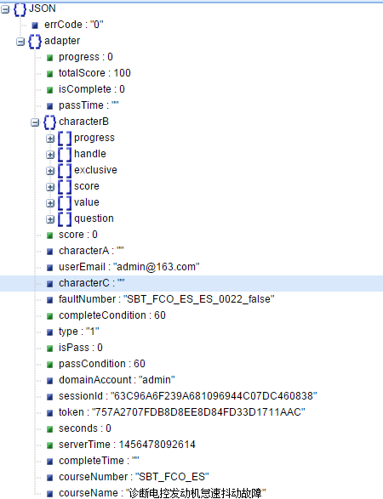  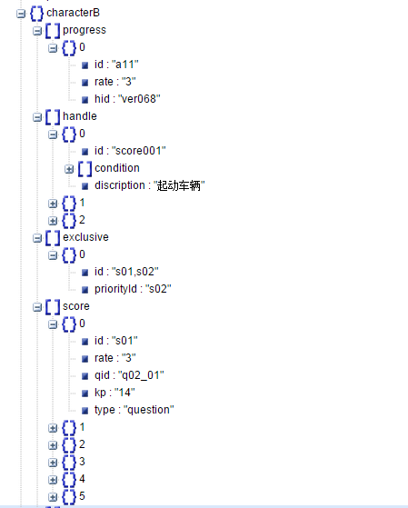  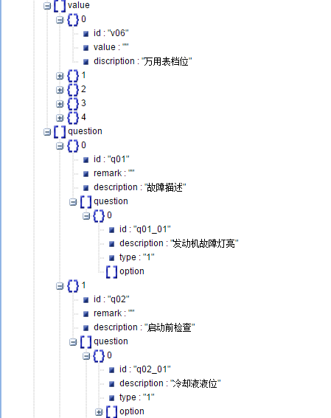  "characterA"结构示例:  {  "progress": [  {"id":"id1"},{"id":"id2"},{"id":"id3"}  ],  "score": [  {  "id": "",  "isRight": "",  "option":{"id":"","option":""}  "handle": {"id":"","isAction":""}  }  ],  "handle": [{"id": "","time": "","score": ""}]  }  "characterB"结构示例:  {  "question": [  {  "description": "题干",  "id": "试题编号",  "kp": "备注",  "option": [  {  "description": "描述",  "id": "选项编号",  "isRight": "是否是正确答案",  "option": "后序参数为一个选项对象，option下可以有0-N个选项对象"  }  ],  "question": [  {  "description": "",  "id": "",  "kp": "",  "option": {  "description": "",  "id": "",  "isRight": "",  "option": ""  },  "question": [  {  "description": {  "option": [],  "td": []  },  "id": "",  "kp": "",  "option": {  "description": "",  "id": "",  "isRight": "",  "option": ""  },  "rate": "",  "remark": "",  "type": ""  }  ],  "rate": "",  "remark": "",  "type": ""  }  ],  "rate": "得分比例",  "remark": "知识点",  "type": "题型1单选2多选3表格单选4单选+多选5表格多选"  }  ],  "exclusive": [  {  "id": [],  "priorityId": ""  }  ],  "handle": [  {  "id": "",  "type": "",  "rate": "",  "condition": [  {  "id": "",  "linkVID": "",  "cdt": "",  "cdtID": "",  "cdtValue": ""  }  ]  }  ],  "value": [  {  "id": "",  "discription": "",  "value": ""  }  ],  "progress": [  {  "id": "",  "rate": "",  "isPass": "",  "handle": [  {  "id": "",  "score": "",  "condition": []  }  ]  }  ]  }  返回参数含义：  {  "adapter": {  "domainAccount": "域账号",  "userEmail": "当前账号唯一标识",  "sessionId": "当前学习过程唯一过程",  "token": "当前学习过程口令",  "courseNumber": "课程编号",  "faultNumber": "故障编号",  "studyFlag": "故障标示",  "type": "课件类型1sbt,2wbt,3emu,4dmc",  "seconds": 学习时常,  "progress": 学习进度,  "score": 分数,  "serverTime": "服务器时间戳",  "totalScore": "100",  "isComplete": 是否完成,  "isPass":是否通过,  "characterA":字符串A(往平台提交),  "characterB": 字符串B(平台返回，只有开始学习返回),  "characterC": 字符串C课件自定义字符,  "courseName": 课件名称,  "passCondition": 通过条件,  "completeCondition": 完成条件  },  "errCode": "0"  }
返回错误 | 具体请详情请根据errCode错误码 查看1.1返回码说明以及解决方法  示例：  {  "errMsg": "parameter is null",  "errCode": "20001"  }

提交数据
方法模块 | 提交数据
请求方式 | post
调用URL | http://content.xautoservice.com/api/oper/study/commitStudy
参数 | 字段名 | 字段 | 类型 | 必填 | 参数示例 |  | 说明
参数 | adapter | 参数json | json | 是 | {"courseNumber":"SBT","...":"..."} |  | 以下是adapter为json内的参数
adapter  参数 | domainAccount | 域账号 | String | 是 | school |  | 页面平台的名称
adapter  参数 | userEmail | 用户邮箱 | String | 是 | admin@163.com |  | 用户在业务平台唯一标识
adapter  参数 | sessionId | sessionId | String | 是 | 4D21A7060C499FDDECD3E7E60E90C65E |  | 当前学习过程唯一过程
adapter  参数 | token | token | String | 是 | A388C90D9EC119FDA4559ECAAE2BAC0C |  | 当前学习过程口令
adapter  参数 | courseNumber | 课件编号 | String | 是 | SBT_FCO_ES |  | 课件唯一编号
adapter  参数 | faultNumber | 故障编号 | String | 是 | SBT_FCO_ES_FAU |  | 故障唯一编号
adapter  参数 | type | 课件类型 | Int | 是 | 1 |  | 1sbt,2wbt,3emu,4dmc
adapter  参数 | seconds | 学习时常 | Int | 是 | 232 |  | 总共学习时常单位秒（s）
adapter  参数 | progress | 进度 | Int | 是 | 90 |  | 0~100
adapter  参数 | score | 分数 | Int | 是 | 80 |  | 0~100
adapter  参数 | isComplete | 是否完成 | Int | 是 | 0 |  | 1完成，0未完成
adapter  参数 | isPass | 是否通过 | Int | 是 | 1 |  | 1通过，0未通过
adapter  参数 | characterA | 长字符A | String | 是 | "characterA": {"progress": "","score": "","handle": ""}  【参见1.3.2开始学习接口 characterA】
adapter  参数 | characterC | 长字符C | String | 是 | 【课件自定义】 | 课件自定义，恢复数据用
adapter  参数 | courseName | 课件名称 | String | 是 | 发动机故障 | 课件名称
adapter  参数 | passCondition | 通过条件 | Int | 否 | 60 | 实际得分大于该数值为通过 值0~100
adapter  参数 | completeCondition | 完成条件 | Int | 否 | 90 | 实实际得分大于该数值为通过 值0~100
说明 | 这个接口只有一个json类型的 参adapter其内容为上面红色字体参数名称  请求参数示例：  adapter={  "domainAccount": "school",  "userEmail": "admin@163.com",  "sessionId": "7AF925D9CB62FF22BD3345716D8CC925",  "token": "95156A65C6B910EACC233EF584E560FD",  "courseNumber": "SBT_FCO_ES",  "faultNumber": "SBT_FCO_ES_EC_001_false",  "type": "1",  "seconds": 0,  "progress": 0,  "score": 0,  "isComplete": 0,  "isPass": 0,  "characterA":{"progress": "","score": "","handle": ""},  "characterC": "",  "completeTime":"",  "passTime": "",  "courseName":"",  "passCondition": 0,  "completeCondition": 0  }
逻辑
返回正确 | 示例：  {  "errCode": "0",  "serverTime": "服务器提交时间戳，毫秒值"  }
返回错误 | 具体请详情请根据errCode错误码 查看1.1返回码说明以及解决方法  请求参数为空示例：  {  "errMsg": "parameter is null",  "errCode": "20001"  }  特别注意:检查传过的参数是否为空。  sessionId失效示例：  {  "errMsg": "sessionId失效",  "errCode": "30005"}  }  特别注意：客户端需要处理sessionID失效的情况，1、同一个帐号在别的地方登录则sessionID失效，2、sessionID过期，则需要重新登录。自行根据情况进行处理。  token失效示例：  {  "errMsg": "token无效",  "errCode": "20006"}  }  特别注意：客户端需要处理token失效的情况，从新进去课件即可。

退出

方法模块 | 退出
请求方式 | post
调用URL | http://content.xautoservice.com/api/oper/study/exitStudy
参数 | 字段名 | 字段 | 类型 | 必填 | 参数示例 | 说明
参数 | adapter | 参数json | json | 是 | {"courseNumber":"SBT","...":"..."} | 以下是adapter为json内的参数
adapter  参数 | domainAccount | 域账号 | String | 是 | school | 页面平台的名称
adapter  参数 | userEmail | 用户邮箱 | String | 是 | admin@163.com | 用户在业务平台唯一标识
adapter  参数 | sessionId | sessionId | String | 是 | 4D21A7060C499FDDECD3E7E60E90C65E | 当前学习过程唯一过程
adapter  参数 | token | token | String | 是 | A388C90D9EC119FDA4559ECAAE2BAC0C | 当前学习过程口令
adapter  参数 | courseNumber | 课件编号 | String | 是 | SBT_FCO_ES | 课件唯一编号
adapter  参数 | faultNumber | 故障编号 | String | 是 | SBT_FCO_ES_FAU | 故障唯一编号
adapter  参数 | type | 课件类型 | Int | 是 | 1 | 1sbt,2wbt,3emu,4dmc
adapter  参数 | seconds | 学习时常 | Int | 是 | 232 | 总共学习时常单位秒（s）
adapter  参数 | progress | 进度 | Int | 是 | 90 | 0~100
adapter  参数 | score | 分数 | Int | 是 | 80 | 0~100
adapter  参数 | isComplete | 是否完成 | Int | 是 | 0 | 1完成，0未完成
adapter  参数 | isPass | 是否通过 | Int | 是 | 1 | 1通过，0未通过
adapter  参数 | characterA | 长字符A | String | 否 | {"progress": "","score": "","handle": ""}  【参见1.3.2开始学习接口 characterA】
adapter  参数 | characterC | 长字符C | String | 是 | 【课件自定义】 | 课件自定义，恢复数据用
adapter  参数 | courseName | 课件名称 | String | 是 | 发动机故障 | 课件名称
adapter  参数 | passCondition | 通过条件 | Int | 否 | 60 | 实际得分大于该数值为通过 值0~100
adapter  参数 | completeCondition | 完成条件 | Int | 否 | 90 | 实实际得分大于该数值为通过 值0~100
说明 | 这个接口只有一个json类型的 参adapter其内容为上面红色字体参数名称  请求参数示例：  adapter={  "domainAccount": "school",  "userEmail": "admin@163.com",  "sessionId": "7AF925D9CB62FF22BD3345716D8CC925",  "token": "95156A65C6B910EACC233EF584E560FD",  "courseNumber": "SBT_FCO_ES",  "faultNumber": "SBT_FCO_ES_EC_001_false",  "type": "1",  "seconds": 0,  "progress": 0,  "score": 0,  "isComplete": 0,  "isPass": 0,  "characterA":{"progress": "","score": "","handle": ""},  "characterC": "",  "completeTime": "",  "passTime": "",  "courseName": "",  "passCondition": 0,  "completeCondition": 0  }
返回正确 | 示例：  {  "errCode": "0",  "serverTime": "服务器提交时间戳，毫秒值"  }
返回错误 | 具体请详情请根据errCode错误码 查看1.1返回码说明以及解决方法  请求参数为空示例：  {  "errMsg": "parameter is null",  "errCode": "20001"  }  特别注意:检查传过的参数是否为空。  sessionId失效示例：  {  "errMsg": "sessionId失效",  "errCode": "30005"}  }  特别注意：客户端需要处理sessionID失效的情况，1）、同一个帐号在别的地方登录则sessionID失效，2）、sessionID过期，则需要重新登录。自行根据情况进行处理。  token失效示例：  {  "errMsg": "token无效",  "errCode": "20006"}  }  特别注意：客户端需要处理token失效的情况，从新进去课件即可。



